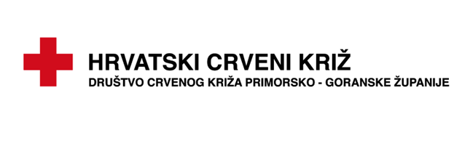
Zahtjev za prenosivost osobnih podataka koji se obrađuju u informacijskom
sustavu

Temeljem odredbi čl. 20. Uredbe (EU) br. 2016/679 Europskog parlamenta i Vijeća od 27. travnja 2016. o zaštiti pojedinaca u vezi s obradom osobnih podataka i o slobodnom kretanju takvih podataka.
Osobni podaci tražitelja:
Ime:
Prezime:
OIB:
Email:

Dokaz o identitetu
Kao dokaz mog identiteta, prilažem presliku identifikacijske isprave (osobna iskaznica, putovnica):
Broj dokumenta: Država:

Obrazloženje zahtjeva/dodatne informacije vezane za zahtjev:

Datum i mjesto Potpis

Hrvatski Crveni križ
Društvo Crvenog križa Primorsko-goranske županije
Mire Radune Ban 14, 51000 Rijeka, tel: +38551677057, +38551678489,
https://www.dck-pgz.hr/ email: info@dck-pgz.hr , vesna.cavar@dck-pgz.hr

